MATERIAL DE APOIO
IMAGENS DA AULA DE INTRODUÇÃO À ANATOMIA

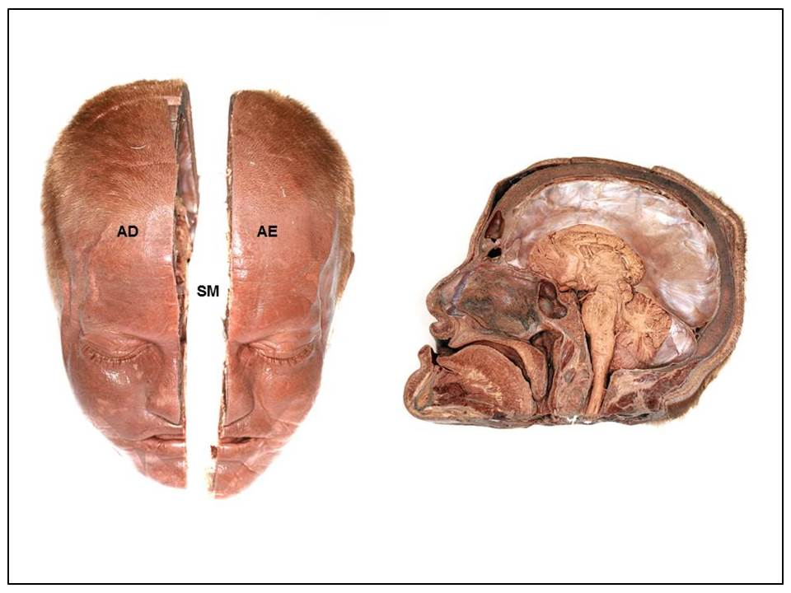
Figura 1. Plano de secção sagital mediano (SM) dividindo a cabeça em dois antímeros: direito (AD) e esquerdo (AE). À direita, visão medial do antímero direito.
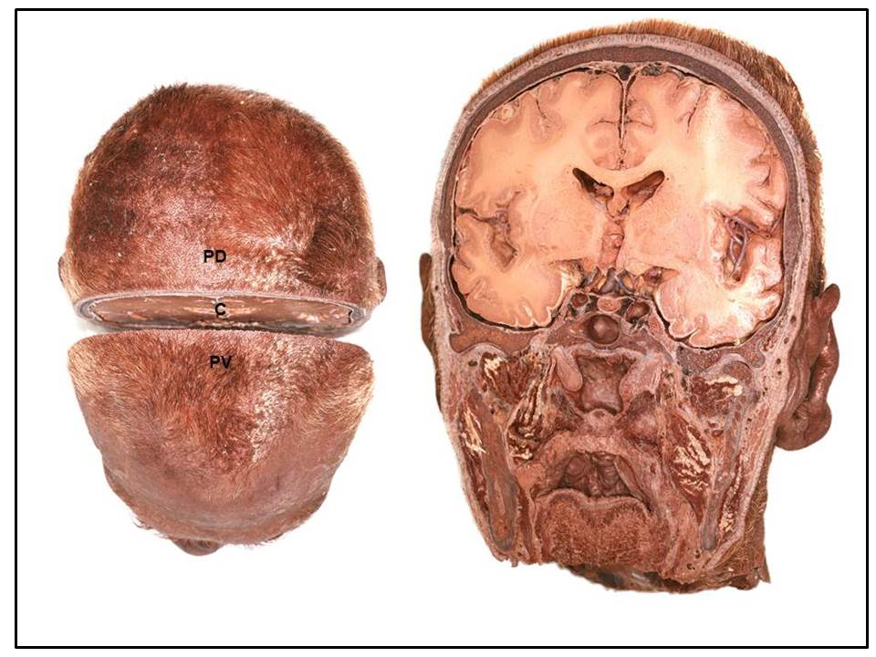
Figura 2. Plano de secção coronal ou frontal (C) dividindo a cabeça em dois paquímeros: ventral (PV) e dorsal (PD). À direita, visão do paquímero dorsal ou posterior.

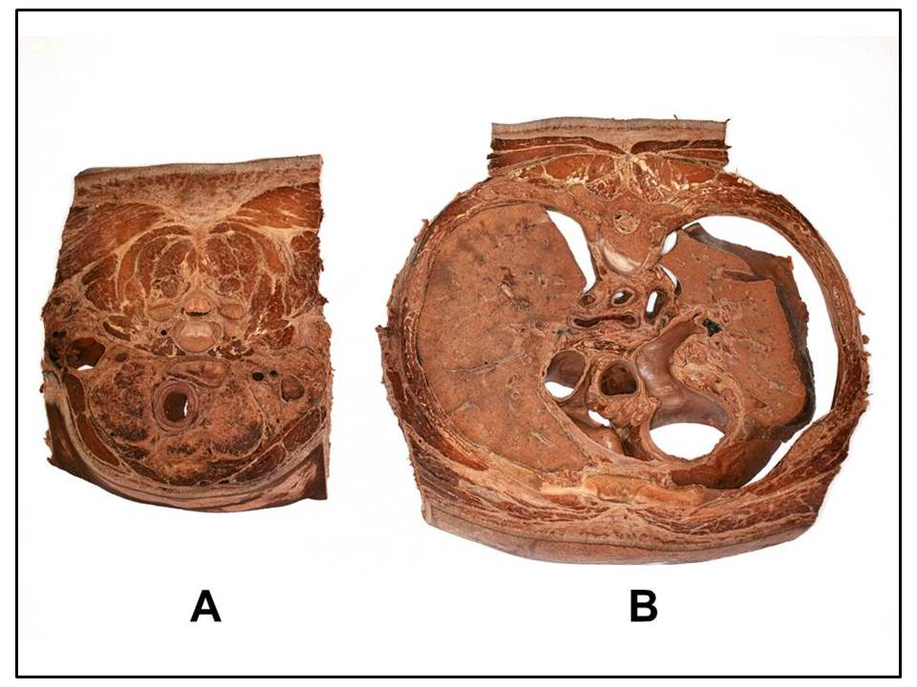
Figura 3.Visão de dois metâmeros: (A) cervical e (B) torácico, formados a partir do plano de secção transversal.

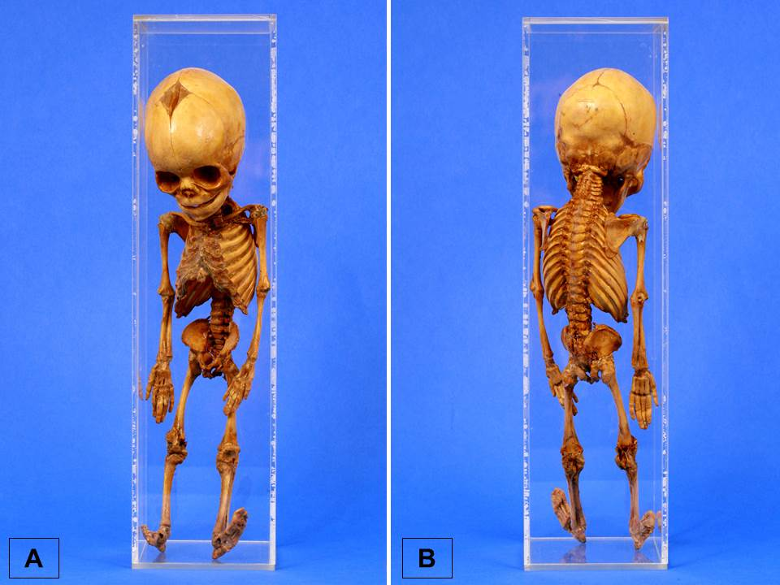
Figura 4.Planos de inscrição ou delimitação do corpo humano, representados pelo acrílico que envolve o esqueleto. Em A, observar o plano de inscrição anterior ou ventral e em B, o plano de inscrição posterior ou dorsal.

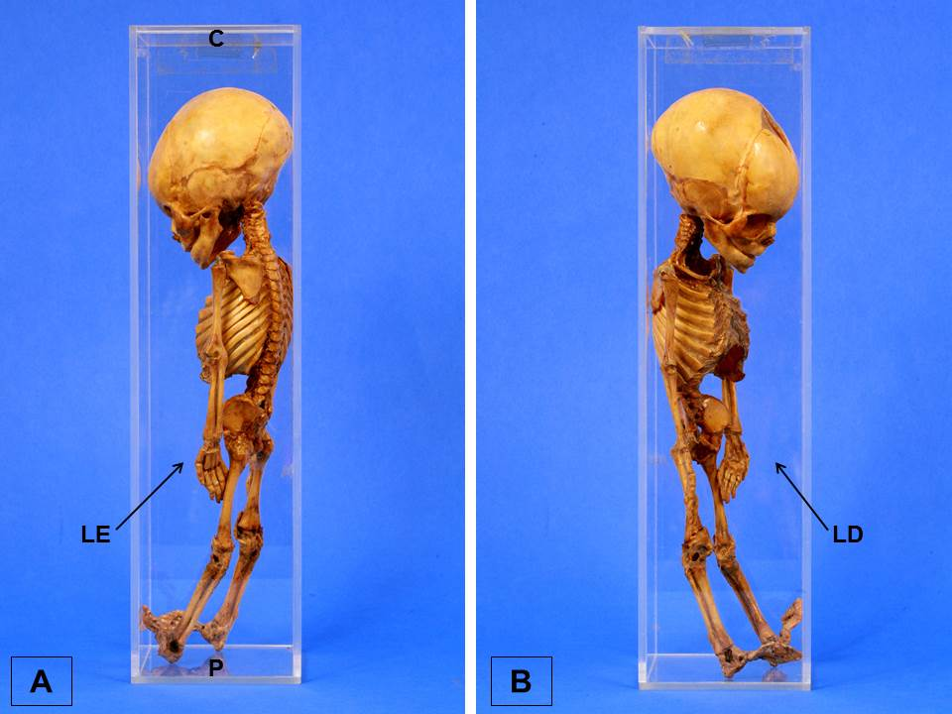
Figura 5.Planos de inscrição ou delimitação do corpo humano, representados pelo acrílico que envolve o esqueleto. Em A, observar o plano de inscrição cranial ou superior (C), podálico ou inferior (P) e lateral esquerdo (LE). Em B, observar o plano de inscrição lateral direito (LD).

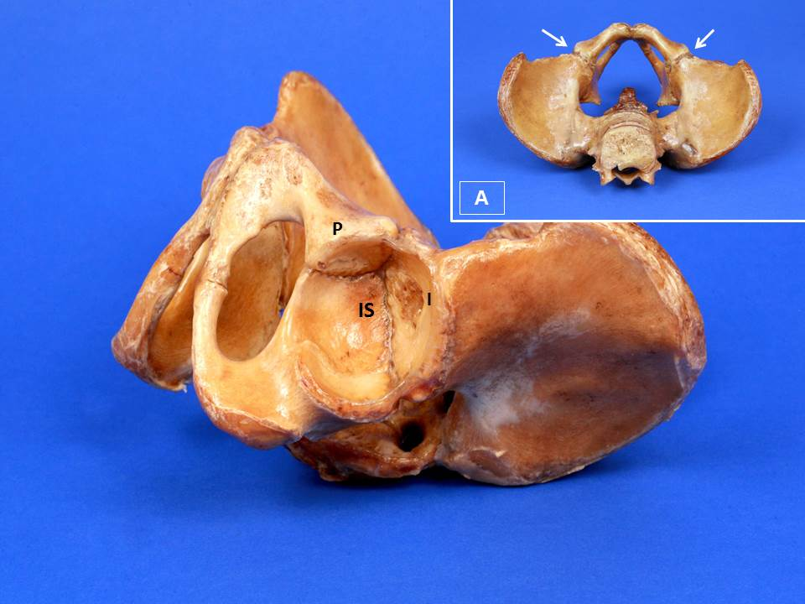
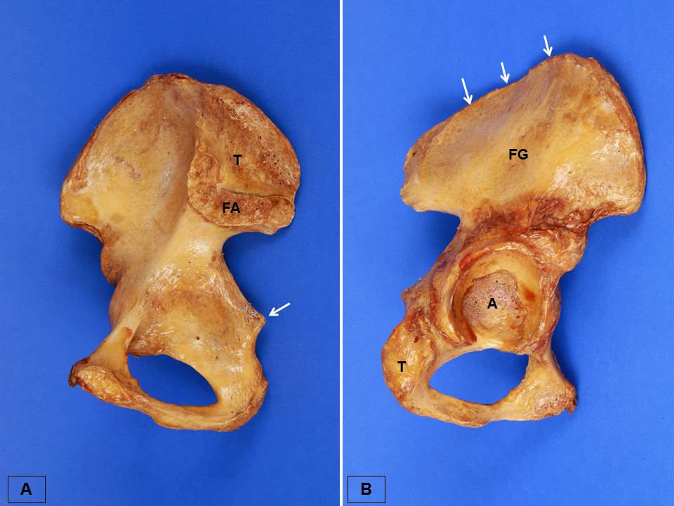
Figura 6. Imagem superior: visão lateral da pelve de indivíduo jovem mostrando as articulações entre os ossos do quadril no interior do acetábulo: ísquio (IS), ílio (I) e púbis (P). Em A, visão superior mostrando as articulações iliopúbicas (setas). . Imagem inferior: Osso do quadril e alguns dos seus acidentes ósseos. Notar a fusão entre os ossos ílio, ísquio e púbis no interior do acetábulo (A).

MATERIAL DE APOIO
IMAGENS DA AULA DE INTRODUÇÃO À ANATOMIA DO APARELHO LOCOMOTOR

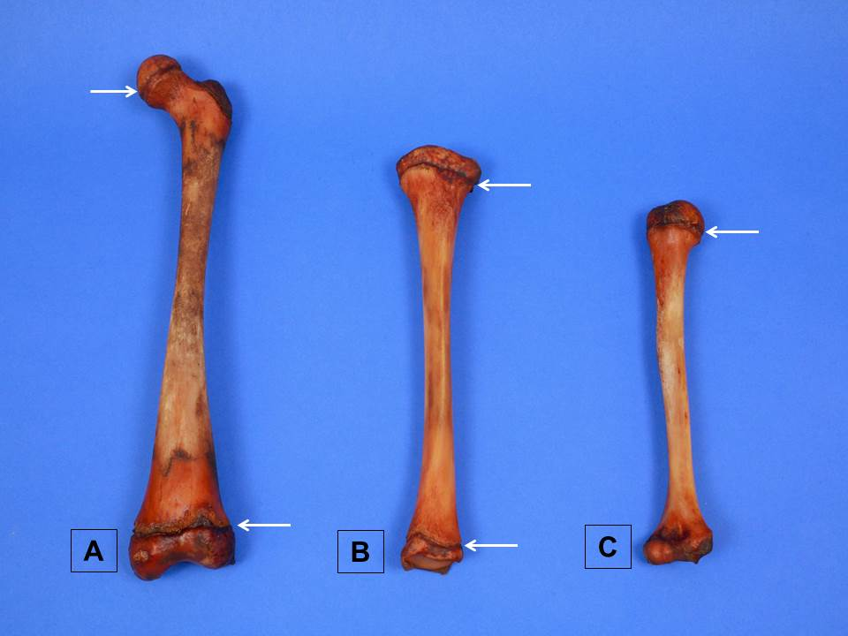
Figura 1. Presença de disco cartilaginoso epifisário ou cartilagem de conjugação na metáfise dos ossos longos: fêmur (A), tibia (B) e úmero (C).

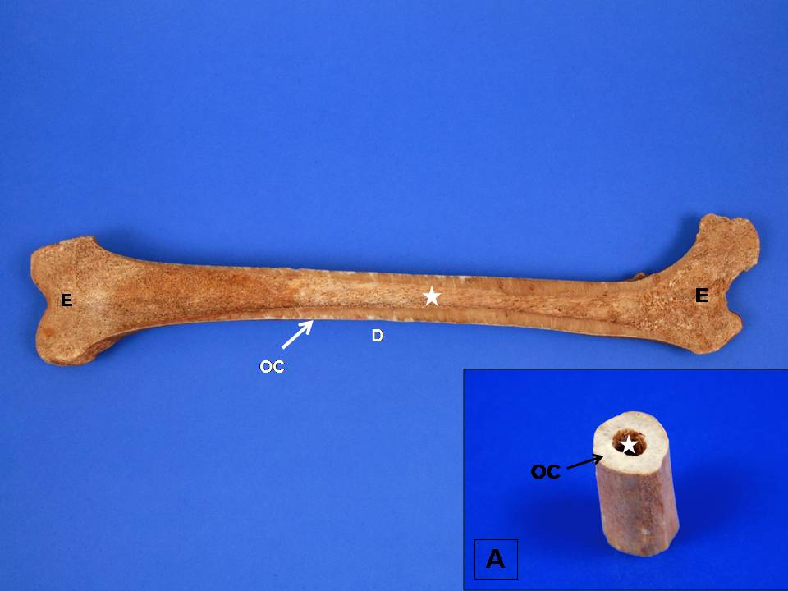
Figura 2.Secção coronal ou frontal do fêmur (osso longo). Observar as duas epífises (E) e a diáfise (D), essa última revestida por osso compacto espesso (OC) e com a presença do canal medular (estrela), também observados na figura A, a partir do corte transversal da diáfise.

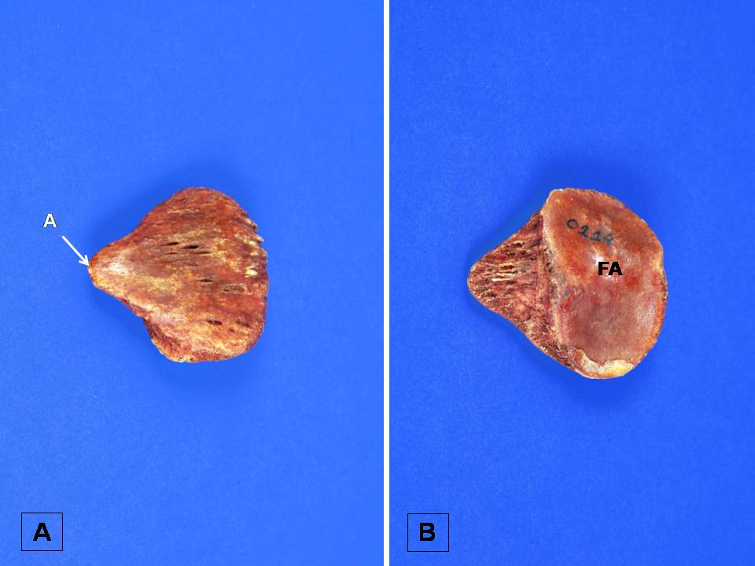
Figura 3.Visão anterior (A) e posterior (B) da patela (osso sesamóide). Ápice da patela (A) e face articular (FA).

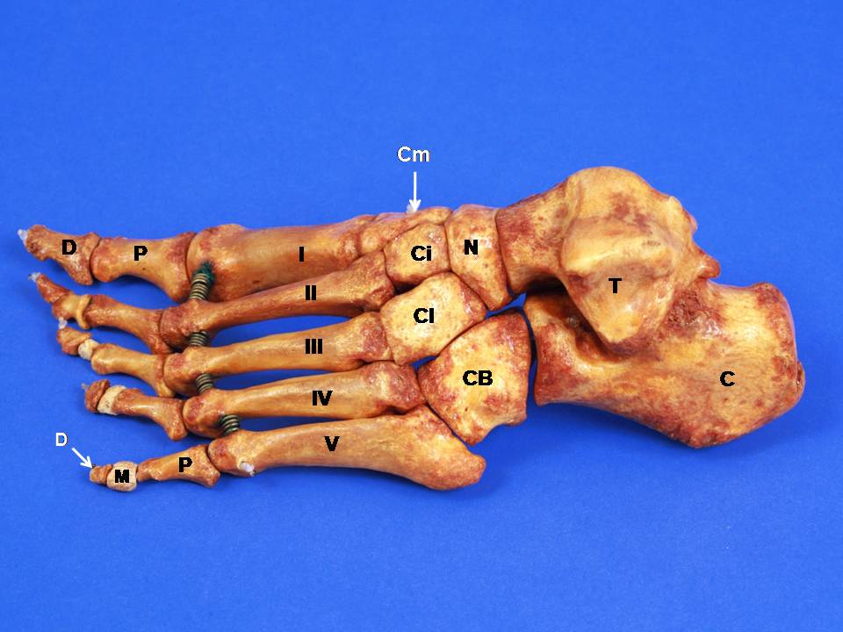
Figura 4. Ossos do pé em vista dorsal. Identificar os ossos do tarso (ossos curtos): calcâneo (C); tálus (T); navicular (N); cubóide (CB); cuneiforme medial (Cm), cuneiforme intermédio (Ci) e cuneiformelateral (Cl); os ossos metatársicos (I ao V, a partir do hálux – ossos longos) e as falanges: proximal (P) e distal (D) no hálux e proximal (P), média (M) e distal (D) nos demais dedos (ossos longos).

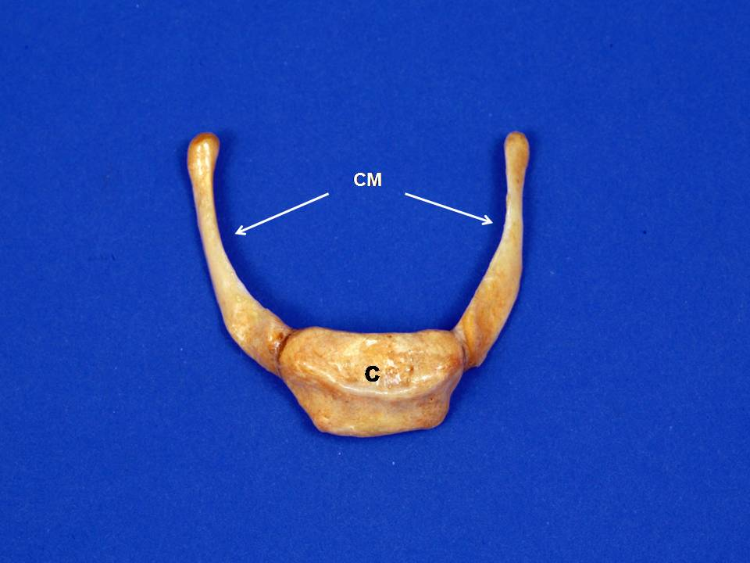. Figura 5. Visão ântero-superior do osso hióide (osso arqueado). Corpo do hióide (C) e cornos maiores (CM).

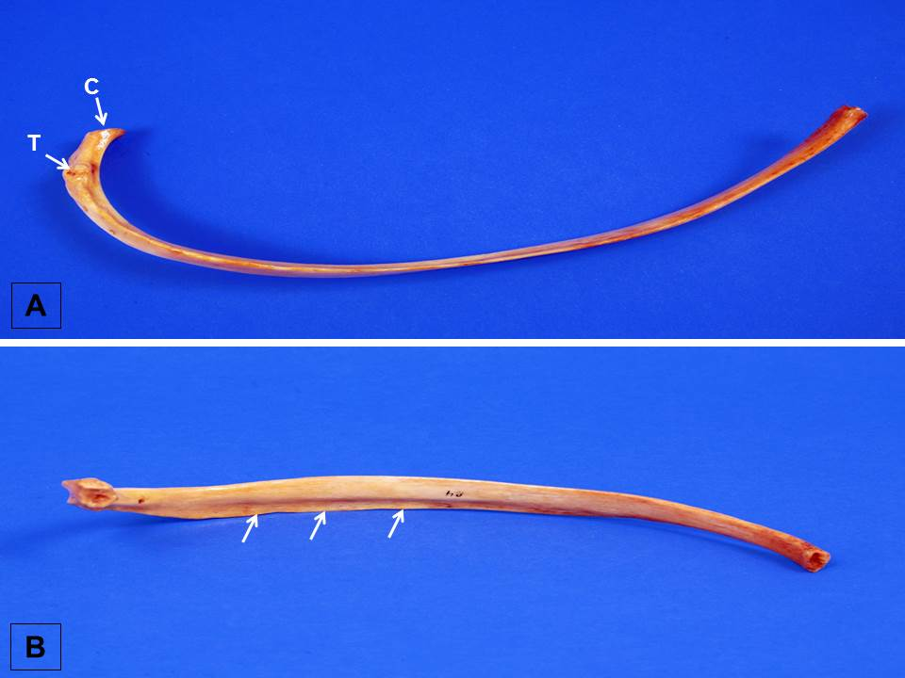
Figura 6 Visão superior (A) e interna (B) de uma costela típica (osso alongado).Cabeça da costela (C); tubérculo da costela (T) e sulco costal (setas).

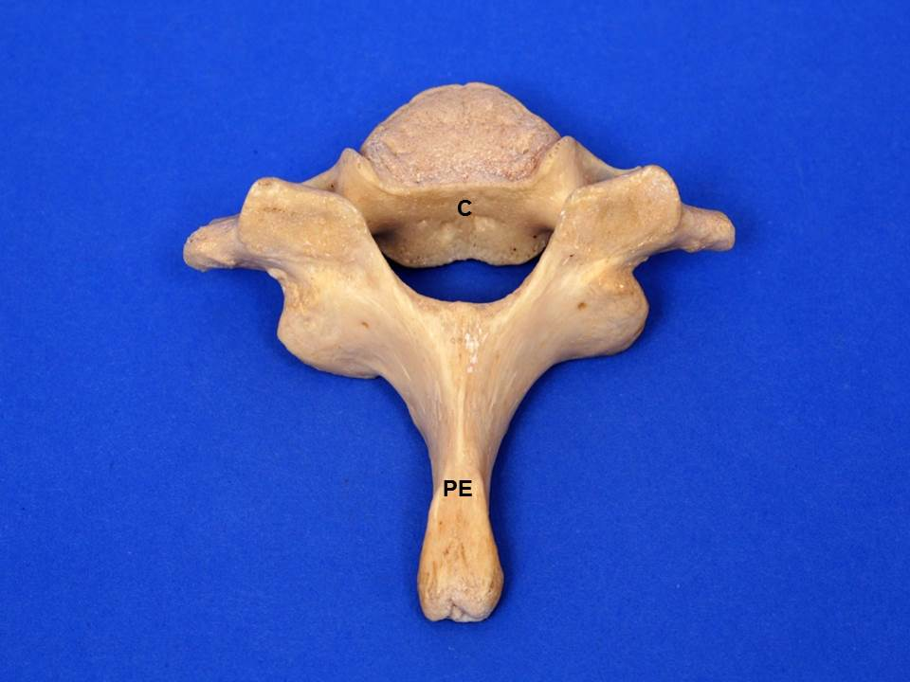
Figura 7. Visão superior da vértebra cervical proeminente (C7) (osso irregular) com a presença de um processo espinhoso alongado (PE). Corpo da vértebra (C).

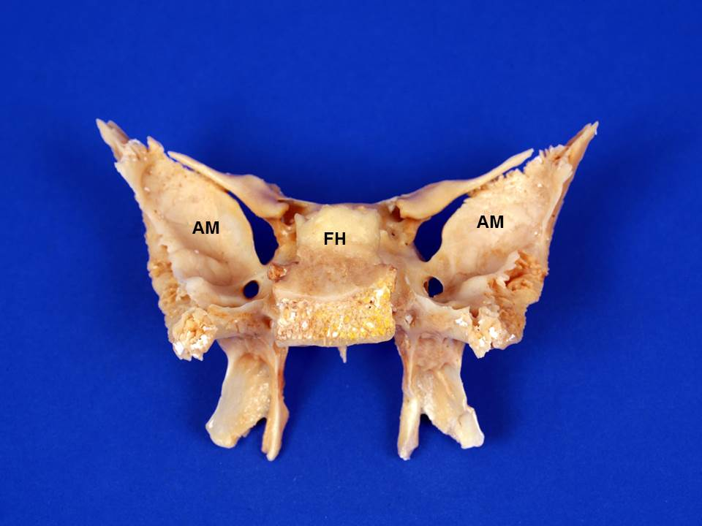
Figura 8. Visão póstero-superior do osso esfenoide (osso irregular e pneumático). Asas maiores do esfenoide (AM) e sela túrcica ou fossa hipofisária (FH).

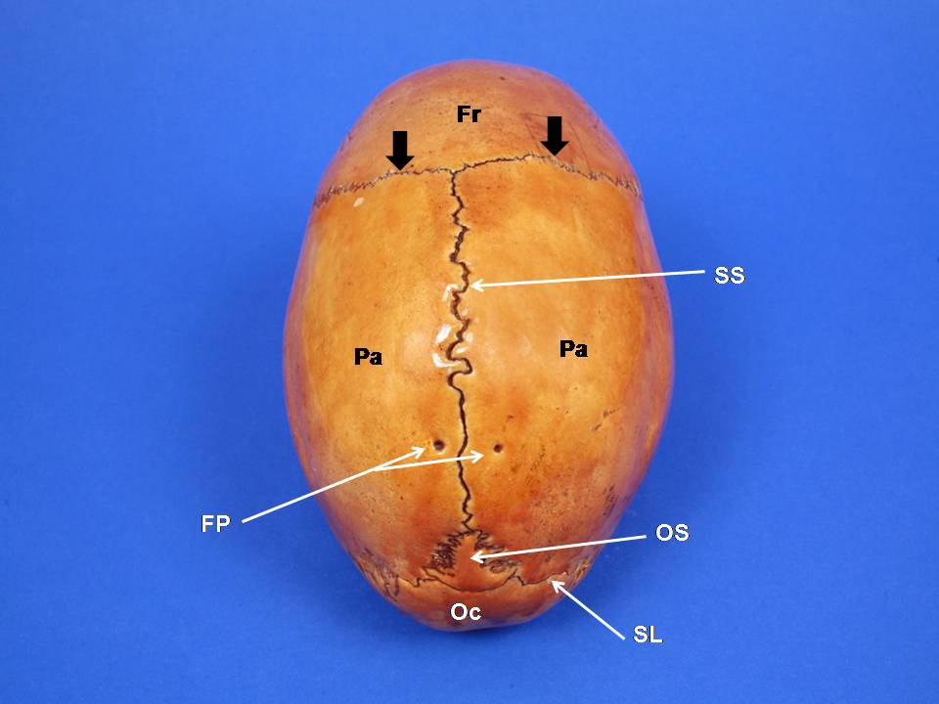
Figura 9. Visão superior do crânio (norma superior). Observar os ossos frontal (Fr), parietais (Pa) e os forames parietais (FP); occipital (Oc), além das suturas coronal (setas pretas); sagital (SS) e lambdóidea (SL). No interior dessa última, a presença de um osso sutural (OS), acessório ou extranumerário

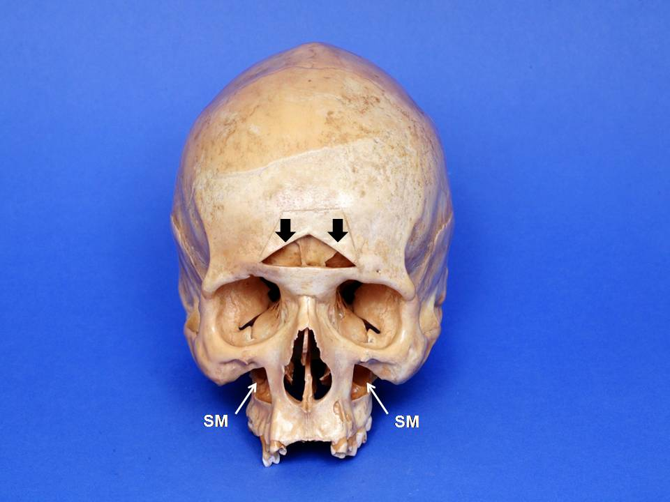
Figura 10. Visão anterior do crânio (norma anterior), onde são identificados os seios paranasais maxilares (SM) e o seio paranasal frontal (setas) (osso pneumático).

